О маркировке товаров, подлежащих обязательной маркировке средствами идентификации

Управление Роспотребнадзора по Кировской области напоминает, что Постановлением Правительства Российской Федерации от 26.04.2019 № 515 утверждены Правила маркировки товаров, подлежащих обязательной маркировке средствами идентификации.
Указанным нормативным правовым актом определены правила формирования и нанесения средств идентификации и порядок представления участниками оборота товаров, подлежащих обязательной маркировке средствами идентификации, оператору государственной информационной системы мониторинга за оборотом товаров, подлежащих обязательной маркировке средствами идентификации, информации об обороте товаров, подлежащих обязательной маркировке средствами идентификации, для ее включения в информационную систему мониторинга.
Также, Распоряжением Правительства РФ от 28.04.2018 № 792-р утвержден перечень отдельных товаров, подлежащих обязательной маркировке средствами идентификации (Data Matrix коды), который на сегодня включает:
- молоко и молочную продукцию;
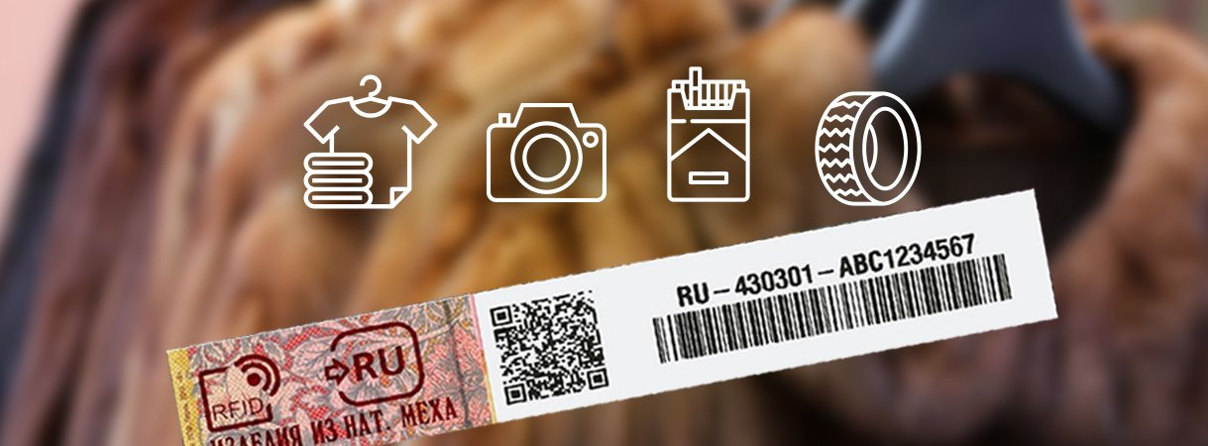
- упакованную воду;
- лекарства;
- табак;
- товары легкой промышленности;
- обувь;
- шубы из натурального меха;
- духи и туалетную воду;
- шины и покрышки;
- фотоаппараты и лампы-вспышки;
- пиво и слабоалкогольные напитки;
- безалкогольные напитки;
- медицинские изделия;
- кресла-коляски;
- антисептики;
- биологически активные добавки к пище.
Почему важно маркировать товар?

По данным Минпромторга России, на российском рынке с начала 2018 года выявлено свыше 6 миллионов единиц контрафактной продукции, что является серьезной проблемой как для самих потребителей, которые за свои деньги получают товар сомнительного качества, так и для владельцев продукции. Это негативно сказывается на репутации последних и влечёт финансовые убытки.
Нанесение цифровой маркировки позволяет получить всю информацию о товаре: название предприятия-изготовителя, место, дату и время производства или продажи, срок годности, артикул, номер стандарта.
Данные хранятся в государственной информационной системе.
Маркировка снижает распространение всех видов нелегальной продукции: контрафакта, фальсификата, контрабанды и проч.
Национальной системой цифровой маркировки и прослеживаемости товаров является система «Честный знак», гарантирующая потребителям подлинность и качество приобретаемой продукции. Основная задача системы — повышение уровня безопасности россиян, борьба с контрафактом и некачественными аналогами. Официальный сайт системы: https://честныйзнак.рф/
Мобильное приложение «Честный знак» для потребителей доступно в приложениях App Store, Google Play и RuStore.
Если товары из перечня маркируемых больше не могут продаваться без Data Matrix кода, но вы не находите код на упаковке, или не можете считать его в приложении Честный ЗНАК, нужно сообщить о нарушении. Это можно сделать сразу через свое мобильное приложение.
Сначала сообщение о нарушении попадает в модерацию, а затем отправляется в контрольно-надзорные органы. Они уходят в обезличенном виде, и никто не увидит персональные данные заявителя.
Кроме того, в случае выявления товаров, подлежащих обязательной маркировке средствами идентификации, без должной и достоверной маркировки или вообще без маркировки Data Matrix кодами, в целях пресечения нарушения установленных требований необходимо обращаться с жалобой в Управление Роспотребнадзора по Кировской области (610027, г. Киров, ул. Красноармейская, д. 45) любым удобным способом (как в письменном виде, так и в форме электронного документа с авторизацией в ЕСИА) с приложением подтверждающих документов.

